HEIMAT. EINE SUCHE - Die gemeinsame Ausstellungsreihe der Kaufbeurer Museumslandschaften

Was ist Heimat für Sie? Ein Ort oder ein Gefühl? Heimat ist immer individuell und manchmal nicht einfach. Deshalb bieten die fünf Ausstellungen ein facettenreiches Angebot rund um den Themenkomplex „Heimat“.

Der Begriff „Heimat“ ist seit geraumer Zeit in aller Munde. Ob im Marketing, aber auch in politischen Statements. Doch was steckt tatsächlich dahinter? In erster Linie drückt die Bezeichnung eine enge, emotionale Verbindung gegenüber einer bestimmten Gegend aus. Heimat kann entweder der Geburtsort oder eine selbstgewählte „Wahlheimat“ sein. Heimat löst Gefühle aus: Die Sehnsucht nach der Heimat, aber auch die Vertrautheit mit einem Ort und den Menschen, die dort leben. Nicht selten wird der Begriff „Heimat“ als Mittel zur Ausgrenzung Anderer missbraucht.

Heimat ist vielfältig, Heimat ist persönlich – wie die Sonderausstellungen

In der Erlebnisausstellung geben liebevoll gestaltete Schneekugeln den individuellen Vorstellungen von Heimat Gestalt. Unter der schützenden Haube bleiben die idealisierten Abbilder garantiert unveränderlich, garniert mit hübschem Schnee, der unbeeindruckt vom Klimawandel ganzjährig rieselt. Doch in der Sonderausstellung bieten die Schneekugeln mehr als romantische Idylle und edlen Kitsch, sie werden zu Wegbegleitern in das Ausstellungsthema.

Im Stadtmuseum Kaufbeuren widmet sich ein Themenpfad unterschiedlichen Facetten der Heimat: Der Rundgang führt durch die Dauerausstellung und die laufende Sonderausstellung „He, Fräulein. Eine Geschichte der Frauen in Fakten und Bildern“. Besucherinnen und Besucher begegnen unterschiedlichen Akteuren aus der Kaufbeurer Kulturgeschichte: Von Ludwig Ganghofer, zu Heimatforscher Kurat Christian Frank, über ungewöhnliche Frauen, die sich leidenschaftlich in der heimischen Bergwelt bewegten. Auch typische Kaufbeurer Traditionen wie das Tänzelfest, die Verbindung von Heimat und Küche und die Geschichte des von Vertriebenen gegründeten Stadtteils Neugablonz dürfen nicht fehlen. Ab Mitte Juni lädt eine eigens für den Themenrundgang gestaltete Murmelbahn (Kooperation mit Supertecture e.V.) zum Verweilen ein.

Im Kunsthaus Kaufbeuren werden »Heimat«-Positionen der zeitgenössischen bildenden Kunst gezeigt. In zweijährigem Rhythmus präsentiert das Ausstellungshaus unter dem Titel „BLICK FANG“ Werke der Malerei, Zeichnung, Druckgrafik und Bildhauerei von Kunstschaffenden aus dem gesamten Bundesgebiet. Die von einer Fachjury ausgewählten rund 140Arbeiten von insgesamt 38 Künstler:innen befassen sich in der diesjährigen BLICK FANG-Ausstellung mit dem Thema „Heimat. Eine Suche“. 2024 wird bereits zum 3. Mal ein Förderpreis in Höhe von 4.000 € verliehen. Alle ausgestellten Kunstwerke können erworben werden. – Am Abend des 6. Juni findet im Rahmen des Allgäuer Literaturfestivals eine Autorenlesung mit Andreas Maier statt, der im Kunsthaus aus seinem Roman »Die Heimat« (2023) liest.

Ein Foto-Projekt im Isergebirgs-Museum Neugablonz widmet sich dem Miteinander mehrerer Generationen von Zuwanderern in Neugablonz. Den Ansatz mit den Neugablonzern eine Fotodokumentation durchzuführen, entwickelte der niederländische Fotograf Kees van Surksum 2019, als er gerade ein halbes Jahr in Neugablonz lebte, aber die besondere Geschichte des Stadtteils bereits kannte. Neben seiner täglichen Arbeit für Gewerbe und Industrie, initiiert er eigene, gesellschaftsorientierte und fotodokumentarische Projekte, bei den es stets wieder um Menschen und ihren Lebensgeschichten geht und Heimat fast immer (s)ein Thema ist. Die zweite Fotografin, Erika Fischer, ist Fränkin, Glasmalerin und ehemalige Lehrerin an der Berufsfachschule für Glas und Schmuck. Sie lebt seit 1987 in Neugablonz und hat über die Jahre den Ort in fotografischen Ausschnitten erfasst und damit eine Impression von Neugablonz, wie es von Menschenhand geschaffen wurde, festgehalten

Den Verlust der Heimat thematisiert die Sonderausstellung „Augsburg brennt!“ im Feuerwehrmuseum. 85.000 Augsburger wurden nach der Bombennacht 1944 obdachlos, fast ein Viertel aller Wohnungen waren zerstört. Die Hälfte der Bevölkerung verließ die Stadt. Anhand von Bildmaterial, Einsatzberichten und Zeitzeugenberichten wird die Geschichte der Einsätze der Freiwilligen Feuerwehr Kaufbeuren nach den Bombenangriffen auf Augsburg lebendig erzählt. Ein nachgebauter Bunker, ein lebensgroßes Diorama und viele Objekte aus dieser Zeit geben ein eindringliches Bild der damaligen Ereignisse wieder.

Die Kaufbeurer Museumslandschaften

Im Frühjahr 2017 haben sich die verschiedenen Kaufbeurer Museen und Ausstellungshäuser zu einem Netzwerk zusammengeschlossen, um die Zusammenarbeit zu stärken und Synergien zu schaffen. Ein ständiges Angebot der Museumslandschaften ist die Museumskarte, die ein Jahr lang kostengünstigen Zutritt zu allen beteiligten Häusern ermöglicht. Besucher können damit die enorme Vielfalt der „Heimat“ im Stadtmuseum, Kunsthaus, Isergebirgs-Museum, Feuerwehrmuseum sowie in der Erlebnisausstellung entdecken.

Fünf Häuser, ein Ausstellungsthema

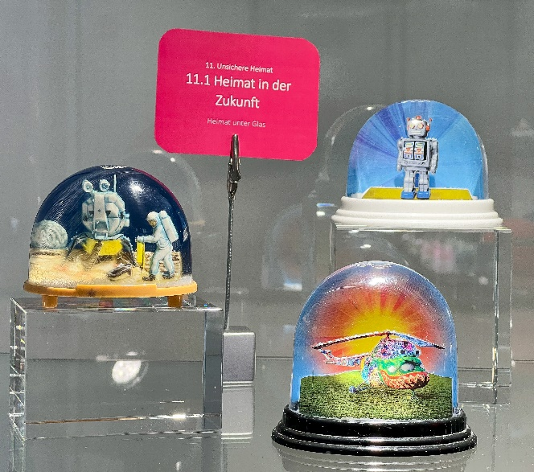
Das bisher umfangsreichste Gemeinschaftsprojekt des Netzwerks ist die Ausstellungsreihe „Heimat. Eine Suche“. Dabei ist es gelungen, die sehr unterschiedlichen Häuser der Museumslandschaften mit einem gemeinsamen Thema auch inhaltlich zu verbinden. Das Resultat sind fünf eigenständige Sonderausstellungen. Sie sind weder vollständig noch objektiv, aber variantenreich in der Ausrichtung und Umsetzung. Gäste können bei ihren Besuchen höchst unterschiedliche Annäherungen und Interpretationsangebote zur „Heimat“ entdecken.

Weiter Informationen:
www.museumslandschaften.info

Übersicht der Einzelausstellungen

Stadtmuseum Kaufbeuren  „Heimat. Eine Suche “- ein Rundgang durch Dauer- und Sonderausstellung He, Fräulein! Eine Geschichte der Frauen in Fakten und Bildern  Ende Mai - 25.08.2024 |   www.stadtmuseum-kaufbeuren.de
Isergebirgs-Museum Neugablonz  NEUgablonz 2024.  03.05. – 08.09.2024 |   www.isergebirgs-museum.de
Kunsthaus Kaufbeuren  Blickfang – Aktuelle Kunst im Allgäu  Ausstellung zum Thema Heimat  12.05. – 18.08.2024 |   www.kunsthaus-kaufbeuren.de
Feuerwehrmuseum Kaufbeuren  Augsburg brennt!  April – Ende Oktober 2024 |   www.feuerwehrmuseum-kaufbeuren.de
Erlebnisausstellung der Gablonzer Industrie  Heimat unter Glas – Schneekugeln und mehr  25.03. – 04.10.2024 |   www.erlebnisausstellung.info

Anlagenverzeichnis

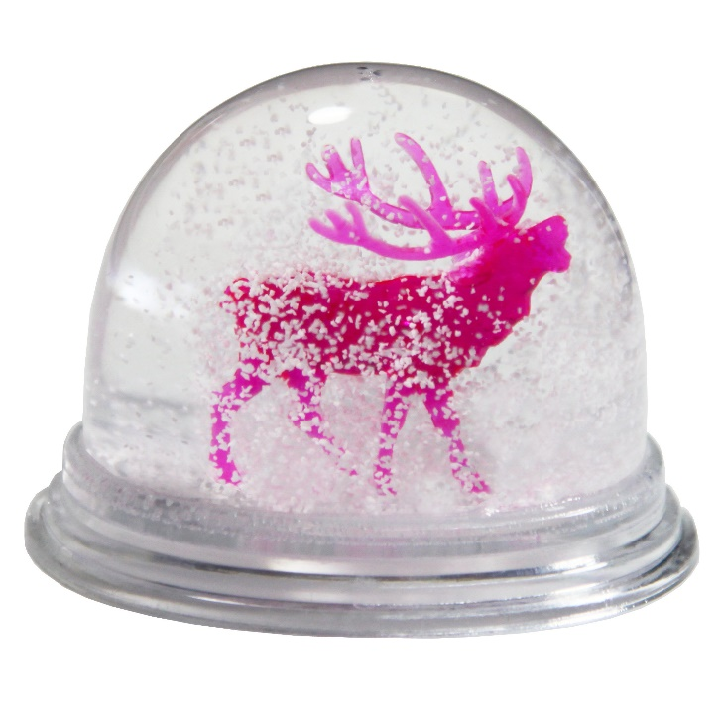
Datei: HEIMAT.EINE SUCHE - Logo.jpg
Text: Gemeinsames Logo der Kaufbeuren Museumslandschaften für die Ausstellungsreihe HEIMAT.EINE SUCHE

Datei: HEIMAT.EINE SUCHE - Pressebild (1).jpg
Text: Wie wird unsere Heimat in der Zukunft aussehen? Veränderungen in der Heimat beobachten wir oft sehr skeptisch. Nehmen wir sie dann noch als Heimat wahr?
Foto: BGI

Datei: HEIMAT.EINE SUCHE - Pressebild (2).jpg
Text: In der Sonderausstellung HEIMAT UNTER GLAS in der Erlebnisausstellung werden vielgestaltige Schneekugeln zu Wegbegleitern in das facettenreiche Thema HEIMAT.
Foto: Dieter Schaurich

